本校61週年校慶各項體育競賽高中組優勝班級頒獎照片（99.01.11.）
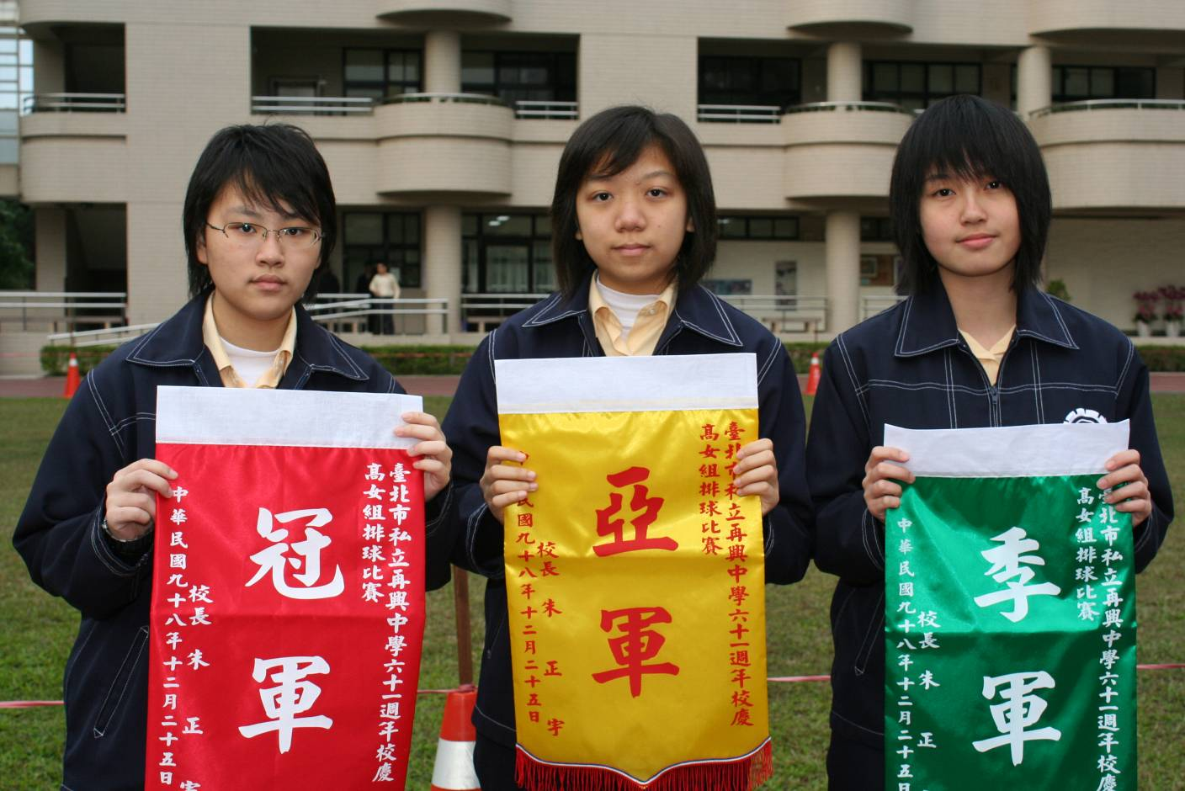
高中女生組排球賽（左起）: 冠軍:高二愛班、亞軍:高一愛班、季軍:高二仁班
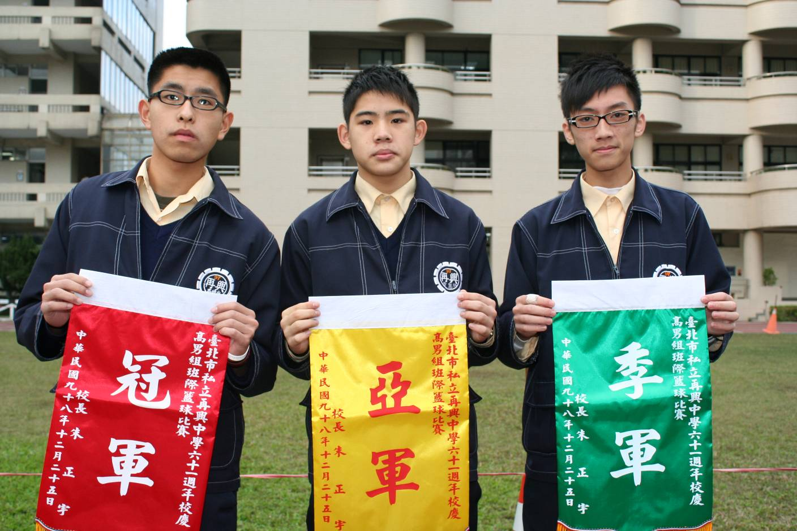
高中男生籃球賽（左起）:冠軍:高二智班、亞軍:高二愛班、季軍:高二仁班
本校61週年校慶各項體育競賽高中組優勝班級頒獎照片（99.01.11.）
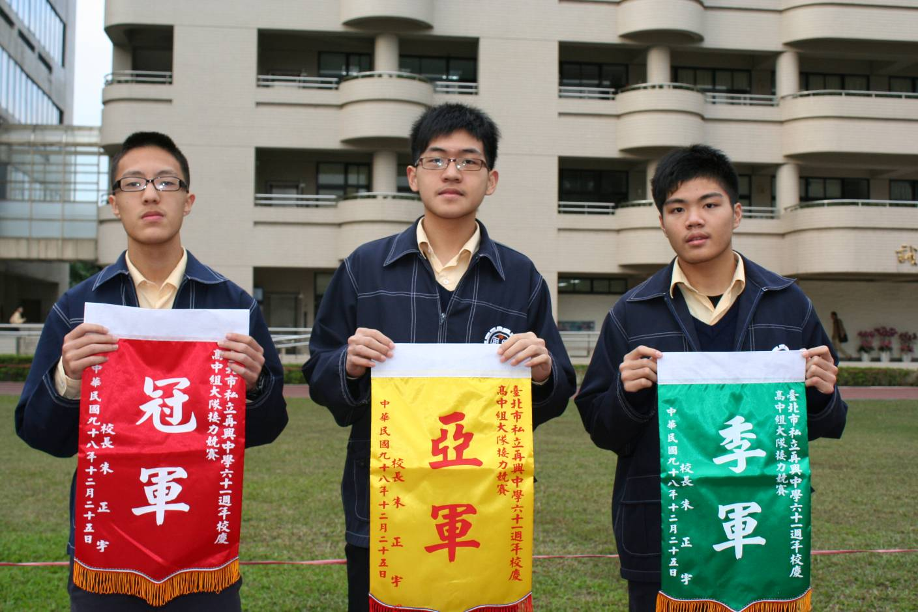
高中組大隊接力比賽（左起）：冠軍:高一誠班、亞軍:高二和班、季軍:高二愛班

